

**ОТЧЕТ О ВЫПОЛНЕНИИ**

**практической работы №3**

Выполнила: ст.гр. 2 ИСП 9-23

Новосад Алина Алексеевна

Специальность: 09.02.07

Информационные системы и программирование

Проверил: преподаватель Кумскова И.А.

Москва, 2022

**Тема:** Условные конструкции.

**Вариант 5.**

**Задание 1.** **Вычисление выражений с использованием условной конструкции If.**

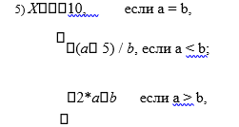

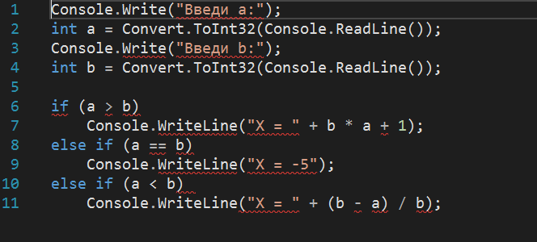

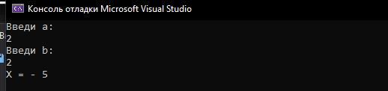

**Задание 2.** **Вычисление выражений с использованием условной конструкции If.**

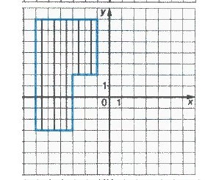

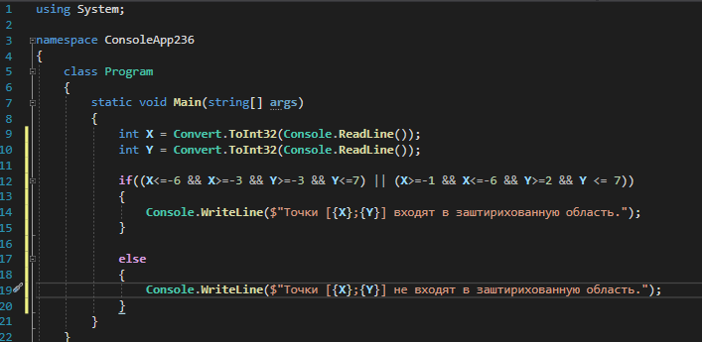

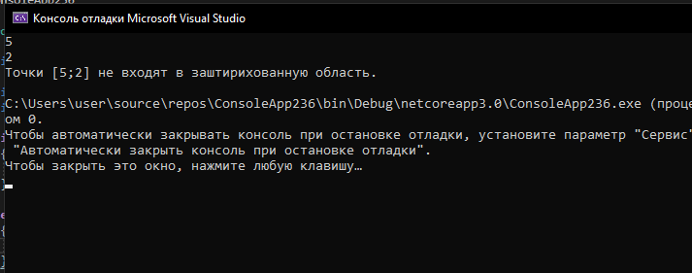

**Задание 3.** **Использование условной конструкции Switch/Case.**

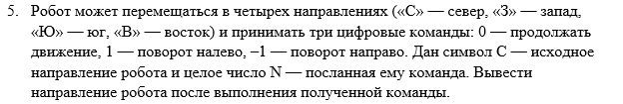

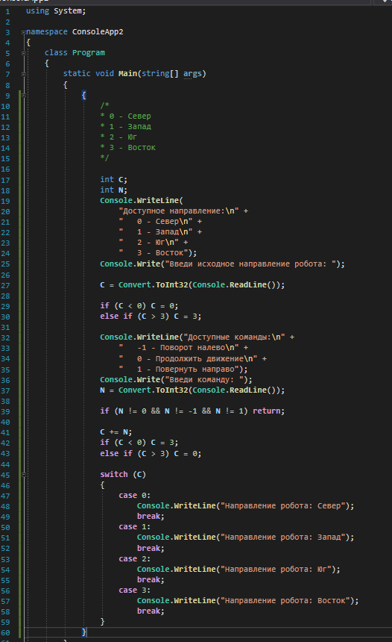

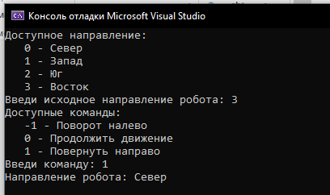

# **Вопросы** **для** **самоконтроля**

1. **Какие условные операторы существуют в языке С#?**

В языке C# имеется всего лишь три разновидности условных конструкций. Первая – это оператор if else, далее тернарный оператор и оператор многозначного выбора swich case. If else – самый сложный, потом тернарный, а самая простая – это конструкция swich case.

1. **Для чего используется оператор if?**

Оператор if используется для принятия решений.

1. **Как в операторе if проверить сразу несколько условий?**

Если необходимо проверить несколько условий в одном операторе, то можно воспользоваться логическим «и» или же логическим «или»: if (a != b&& a> b) {// Код будет выполнен, если и первое, и второе условие// окажутся верными} if (a< b|| a== b) {// Код будет выполнен, если или первое, или второе условие// окажется верным}.

1. **Как осуществляется выход из оператора switch?**

Switch — оператор, который сравнивает последовательно значение переменной, находящейся в скобках со всеми вариантами значений, находящимися после каждого ключевого слова case. При совпадении данных значений выполняется код, следующий за case. Затем, если встретится ключевое слово break либо закрывающая фигурная скобка, произойдет выход из конструкции switch.

1. **Какого типа могут быть константные выражения, используемые в операторе switch?**

Важно отметить, что заданное выражение в операторе switch должно быть целочисленного типа (char, byte, short или int), перечислимого или же строкового. А выражения других типов, например с плавающей точкой, в операторе switch не допускаются.

1. **Когда в операторе switch выполняется ветвь default?**

Последовательность операторов из ветви default выполняется в том случае, если ни одна из констант выбора не совпадает с заданным выражением. Ветвь default не является обязательной. Если же она отсутствует и выражение не совпадает ни с одним из условий выбора, то никаких действий вообще не выполняется. Если же происходит совпадение с одним из условий выбора, то выполняются операторы, связанные с этим условием, вплоть до оператора break.

1. **Какие служебные слова используются при записи условного оператора?**

If…else; switch; switch…case; when; for; while; do/while; foreach.

1. **Приведите пример составного оператора.**

+=; -=; *=; /=; %=.

1. **Как называются программы, в основе которых лежит структура следование?**

Следование — алгоритмическая конструкция, в которой действия выполняются последовательно друг за другом.

Алгоритмы с конструкцией «следование» называются линейными алгоритмами.

1. **Какой тип может иметь выражение, стоящее за ключевым словом *switch*?**

Важно отметить, что заданное выражение в операторе switch должно быть целочисленного типа (char, byte, short или int), перечислимого или же строкового. А выражения других типов, например с плавающей точкой, в операторе switch не допускаются.

1. **Назначение ветви default оператора *switch*?**

Операторы, указанные после слова default, выполняются в том случае, если значение выражения не совпадает ни с одной из констант. Блок (ветвь) default не является обязательной.

В случае, если блок default отсутствует в операторе switch и ни одна из констант не совпадает со значением выражения, то никаких действий не выполняется.

1. **Назовите операторы перехода языка С#.**

Оператор goto; оператор break; оператор continue; оператор return.

1. **Каким образом будет выглядеть запись оператора *switch*, если необходимо, чтобы для разных меток выполнялось одно и тоже действие?**

